Здравствуйте, уважаемые родители и ребята!
Сегодня наша неделя посвящена домашним животным. А это значит разговор пойдёт именно о них.Прочтите и заучите стихотворение с ребёнком.
«Животные – это наши друзья,
Прожить на свете без них нельзя.
Так будьте ответственны дети,
За тех, кто живёт на планете!
Покормите птицу иль воробья,
Бездомных зверей не обижайте вы зря.
Корми и ухаживай смело,
Ты делаешь доброе дело!»
Мария Блинова
Как вы думаете, ребята, животные всегда были домашними?
Конечно, нет, а вот послушайте …
…Это было давно. Жил первобытный человек, совсем один в своей пещере. Однажды к нему пришли животные и сказали: «Корми нас, а мы будем выполнять разную работу»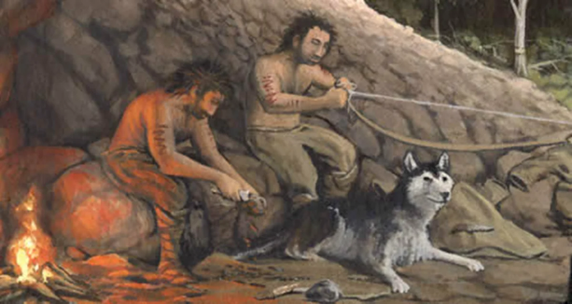
- Кто вы? Что умеете делать? – Спросил их человек.
- Я корова! Буду давать молоко и мясо.
- Я кошка! Буду ловить мышей и крыс.
- Я собака! Буду охранять человека и его дом.
- Я лошадь! Буду перевозить грузы, людей и пахать землю.
- Я коза! Буду давать молоко, пух и мясо.
- Я овца! Буду давать мясо и шерсть.
- Я кролик! Буду давать мясо и мех.
И вот все животные поселились рядом с человеком и он построил им жилища.
Где стала жить корова?(Корова стала жить в коровнике)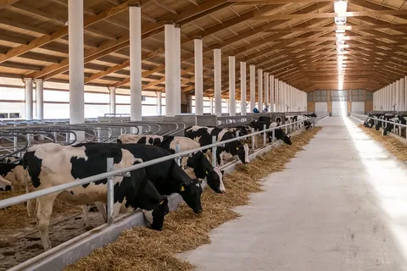
- лошадь? (в конюшне)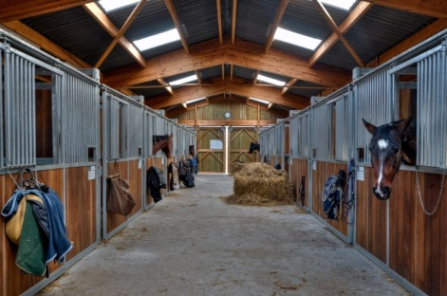
- свинья? (в свинарнике)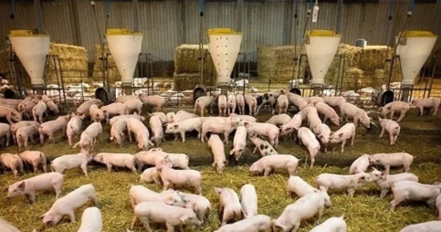
- коза? (в сарае)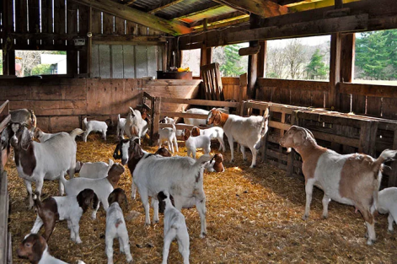
- кролик? (в крольчатнике)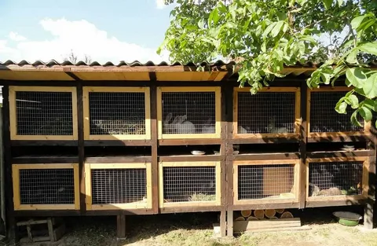
- собака? (в конуре)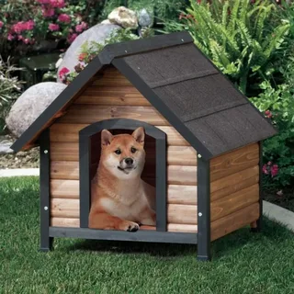
- кошка? (в доме)
Двор около жилища стали называть «скотный двор».
А теперь выполните с ребёнком интересные задания:
1. дидактическая игра «Кому что?»
Рыбу дадим (кому?) кошке.
Косточку дадим (кому?) собаке.
Морковку дадим (кому?) кролику.
Сено дадим (кому?) лошади, корове, овечке.
Желудей, (овощей) дадим (кому?) свинье.
2.что общего и чем отличаются?

кошка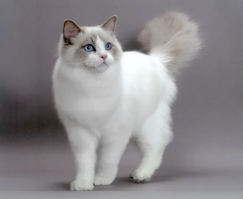и собака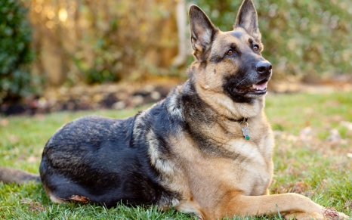

коза 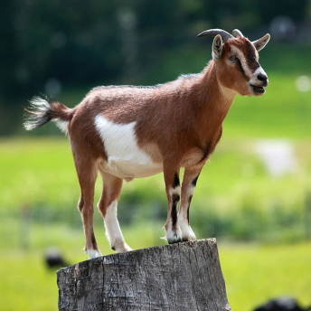 и корова 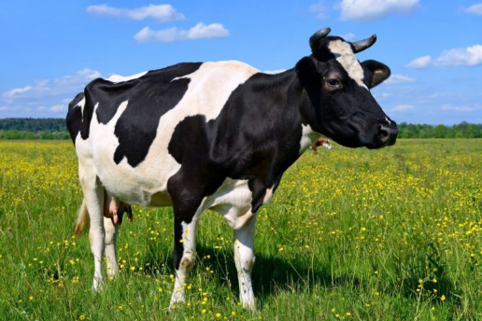
Вопросы на засыпку!!!
* Собака догоняет зайца. Кто впереди?Кто сзади? Кто за кем?
* У кого больше ног – у коня или козы?
3. догадайся, каким будет 4-е слово, и объясни, почему ты так решил.
* Собака- щенок, кошка- котёнок,
* Курица-перья, кошка -……(шерсть),
* Овца- овечий (хвост) – кошка…. (кошачий),
* Коза – волк, кошка -… (мышь),
* Корова – бык, кошка - …. (кот),
* Конь – ноги, собака - … (лапы).
4. отдохните с ребёнком и сделайте физминутку Кот Антипка
Кот Антипка жил у нас. (Встали, руки на поясе.)
Он вставал с лежанки в час. (Потянулись, руки вверх — вдох.)
В два на кухне крал сосиски (Наклоны влево-вправо.)
В три сметану ел из миски. (Наклоны вперед, руки на поясе.)
Он в четыре умывался. (Наклоны головы к плечам влево-вправо.)
В пять по коврику катался. (Повороты влево-вправо.)
В шесть тащил сельдей из кадки. (Рывки руками перед грудью.)
В семь играл с мышами в прятки. (Хлопки спереди-сзади.)
В восемь хитро щурил глазки. (Приседания.)
В девять ел и слушал сказки. (Хлопки в ладоши.)
В десять шел к лежанке спать, (Прыжки на месте.)
Потому что в час вставать. (Шагаем на месте.)
5. опиши животное, которому дали кличку по его внешнему виду.
Пушок, Снежок, Рыжик, Черныш, Шарик, Бурёнка, Звёздочка, Ночка, Пеструшка.
Какие животные у тебя получились?
6. опиши своё любимое домашнее животное по плану:
а) кто твоё любимое домашнее животное? Его кличка?
б) как выглядит животное?
в) чем оно питается?
г) какую пользу оно приносит человеку?
!!!! Главное!!! Для того чтобы получился рассказ предложения должны быть полными. Например:“ Моё любимое домашнее животное это кот. Его зовут Барсик” и тп.
7.прочтите ребёнку небольшие рассказы (по выбору) К.Д.Ушинского и пусть он перескажет его.
Корова
Некрасива корова, да молока много даёт. Лоб у неё широк. Уши в стороны; во рту зубов недочёт, зато рожища большие; хребет- остриём, хвост- помелом, бока оттопырились, копыта двойные. Она травушку рвёт, жвачку жуёт, пойло пьёт, мычит и ревёт, хозяйку зовёт: - Выходи, хозяюшка; выноси подойничек, чистый утиральничек! Я деточкам молочка принесла, густых сливочек.
Кошка ( рассказ – описание)
У кошки мягкая, гладкая шерсть и длинный хвост.На мордочке у неё большие круглые глаза, которые светятся в темноте, чуткие уши и длинные усы. Кошка крадётся мягко, осторожно, когда идёт за добычей. Кошка – домашнее животное, живёт рядом с человеком, ловит мышей и крыс.
Смените деятельность и посмотрите или почитайте с ребёнком Р. Киплинга “Кошка которая гуляет сама по себе”
1)https://yandex.ru/video/preview?text=мультик%20кошка%20которая%20гуляла%20сама%20по%20себе%20смотреть%20онлайн&path=wizard&parent-reqid=1603539811168657-100950008044332692300107-production-app-host-man-web-yp-128&wiz_type=vital&filmId=5052576966201172458
2)https://detskie-skazki.net/kipling/144-koshka-kotoraya-gulyala-sama-po-sebe.html

Сегодня мы много говорили о домашних животных и итогом дня предлагаю сделать
«Кошечку» — аппликацию из ниток.
Материалы: бумага с распечатанным шаблоном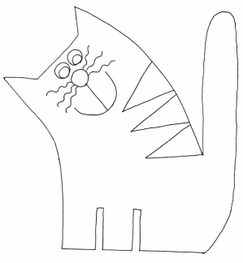 или обведённым карандашом силуэтом кошки (любой на ваш выбор), нитки, ножницы, клей ПВА.

1.Аккуратно и мелко нарезать цветные нитки.
2.Нитками более тёмного оттенка проклеить контур, чтобы придать работе больше чёткости и выразительности.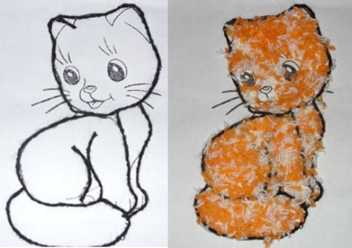
3.Промазать клеем шаблон и приклеить нитки, не выходя за края силуэта. Дать аппликации подсохнуть и смахнуть не приклеившиеся нитки. Вот такая милая кошечка получится в итоге.
На этом я говорю вам до свидания! До новых встреч!! Берегите себя и своих близких!

